广东省机械高级技工学校现代冷库技术综合实训考核设备采购项目

竞

价

文

件

采购编号：GDJXJG201711-2
广东省机械高级技工学校
2017年11月

目 录

第一部分:报价邀请函…………………………………………1-1
第二部分:采购项目内容………………………………………2-1
第三部分: 报价人须知 ………………………………………3-1
第四部分:报价文件格式………………………………………4-1

第一部分

报 价 邀 请 函
报价邀请函
各（潜在）供应商：
广东省机械高级技工学校（以下简称“采购人”）对学校现代冷库技术综合实训考核设备采购项目采用网上公开竞价的方式，邀请合格报价人就所需的有关货物进行报价，提交密封报价，具体事项如下：
一、采购编号：GDJXJG201711-2
二、采购项目名称：广东省机械高级技工学校现代冷库技术综合实训考核设备采购项目
三、采购预算：人民币98500.00元
四、项目内容及需求：
1、内容：学校现代冷库技术综合实训考核设备采购。
报价人应对所有采购内容进行报价，不允许只对其中部分内容进行报价。
2、简要技术要求：详见《采购项目内容》。
五、合格报价人条件（供应商资格要求）
1、报价人应具备《广东省机械高级技工学校自行组织招标管理办法（试行）》规定的条件，并提供下列材料：
（1）报价人须是具有独立承担民事责任能力的在中华人民共和国境内注册的法人或其他组织或自然人，报价时提交有效的企业法人营业执照（或事业法人登记证或身份证等相关证明）副本复印件(其他组织或自然人必须有对公帐户)；
（2）报价人参加政府采购活动前三年内，在经营活动中没有重大违法记录（报价人出具书面诚信承诺书）。
2、报价人必须是所投产品的经营商或制造商。（以营业执照经营范围为准。如营业执照上未列明，请附相关主管部门商事主体登记及备案信息查询单并加盖报价人公章。）
3、本项目不接受联合体报价。
六、获取报价文件方式：现场报名或学校官网自行下载(学校官网：http://www.gdjxjg.com/凭营业执照副本、税务登记证副本复印件加盖公章)
符合资格的报价人应当在 2017年11月29日9时0分起至 2017年12月4日16时30分止（法定节假日除外）凭营业执照副本、税务登记证副本复印件（加盖公章）到广州市白云区江高镇松岗街193号（广东省机械高级技工学校）行政楼501-3室（纪检监察审计室）现场报名，报名人对报名资料的完整性和真实性负全部责任。
七、递交报价资料截止时间：2017年12月6日9 时00分(注2017年12月6日 8时30分开始受理投标文件)
八、报价文件送达地点：广州市白云区江高镇松岗街193号行政楼501-3室（纪检监察审计室）
九、公开报价及评审时间：2017年12月6日9时00分
十、公开报价及评审地点：广东省机械高级技工学校行政楼四楼会议室
本次竞价在上述规定的时间和地点进行公开报价，届时报价人的法定代表或其授权代表务必出席开标会，并携带身份证原件以备查核。
十一、报价文件公示
本项目报价文件公示四个工作日，自2017年11月29日起至 2017年12月4日
十二、采购人联系方式
采购联系人：陈老师
电话：020-86202031
邮 箱：gdjxjscgjd@163.com
联系地址：广州市白云区江高镇松岗街193号

广东省机械高级技工学校
2017年11月

第二部分
采 购 项 目 内 容

一、总体要求
本项目是对广东省机械高级技工学校现代冷库技术综合实训考核设备的采购。本项目采购预算为人民币98500.00元。
采购项目清单如下：
序号 | 名称 | 型号 | 数量 | 单位 | 单价 | 金额 | 备注
1 | 现代冷库技术综合实训考核设备 | SX-CSC08A | 1 | 台 |  |  | 需满足采购项目的技术规格、参数及要求
合 计（元）： |  |  |  |  |  | 含税费

二、采购项目技术规格、参数及要求
产品名称：现代冷库技术综合实训考核设备
产品型号： SX-CSC08A
（一）产品图片
工作站尺寸（L*W*H）=4300*3200*1830
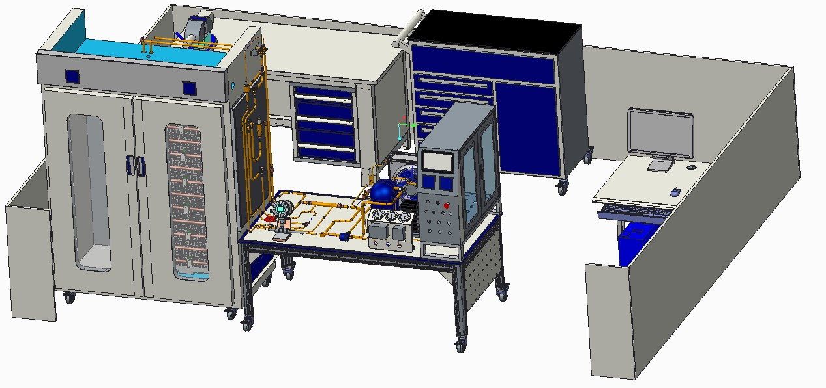

参考效果图

（二）产品概述
该设备依据制冷空调系统安装维修工国家职业标准，参照世界技能大赛相关项目技术标准设计，突出“安装”、“调试”、“维修”、“设计”、“管理”等技术技能训练内容，以培养制冷与空调专业技术人才为目的。
该设备在制冷专业教学实训主要体现有三个方面的内容，分别是双温冷库的安装与调试、双温冷库系统的应用设计、双温冷库系统故障查排。针对竞赛实训实操内容进行了综合规划设计，突出实际操作训练，既注重系统设备的安装、调试和维修，又注重实际工程、应用设计与管理。
同时该设备紧扣制冷设备安装与调试技能大赛，既可作为竞赛考核设备，也可用于制冷空调类专业教学，以及制冷空调行业技术人员的培训与鉴定。
（三）产品特点
1、实用性。该设备选用真实的制冷元器件，真实的冷库库体，完全达到工业要求的制冷效果。
2、先进性。该设备在控制方面引入了PLC+触摸屏+组态监控&单片机+智能仪表的控制模式，在制冷系统方面使用了电子膨胀阀，能准确稳定地控制蒸发器的流量，从而精确地控制库内温度。另外触摸屏及组态监控的人机交互界面很直观友好，在实训考核过程中还可以用于现场评分。整个系统运行稳定可靠。
3、开放性。该设备设置了一个系统操作台，在库体一侧安装有可更换侧板，以便于学员在上述的操作台与侧板上安装制冷系统和电路系统等。
4、直观性。库门采用全透明材料，透过库门能清晰看到系统的内部结构。整个系统展示性的设计使裁判（教师）能全方位监视参赛选手（学员）实操过程，也便于竞赛时观众的观摩。
5、综合性。该设备集系统的操作、安装、调试和故障查排设计，包含现代制冷技术的多项专业技能，能全面考察参赛选手（学员）的综合职业能力。
6、环保性：设备选用R134a制冷剂，该制冷剂充注与回收符合环保要求，考察参赛选手（学员）的操作技能与环保观念。
（四）技术参数
- 工作电源：单相三线 220V±10% 50Hz
- 工作环境：温度 ≤35℃、相对湿度 ≤85%
- 额定功率：≤1.22KW
- 安全保护：设备漏电过载保护、压缩机过载及启动保护、压力保护
- 制 冷 量：1.2KW～3.9KW（-15℃～+25℃）
- 制 冷 剂：R134a
- 制冷剂充注量：4.2kg±10%
- 冷藏室温度：+5℃
- 冷冻室温度：-15℃
- 设备总装外型尺寸(L*W*H)：2830mm*810mm*1830mm
- 双温库体外型尺寸 (L*W*H)：1300mm*700mm *1830mm
- 工作台尺寸(L*W*H)：1530mm *810mm *600mm
（五）产品结构
SX-CSC08A现代冷库技术综合实训考核设备由冷库库体、操作台、制冷系统和电气控制系统组成一个双温冷库装置，设备各部分结构及组件介绍如下:
1、冷库库体部分
采用优质不锈钢板做骨架，经过机械加工成型，隔层采用聚氨酯发泡料保温。设有左右两个库体，左边为冷冻间，其顶部预先安装有冷风机；右边为冷藏间，安装竞赛时可自制的光管式蒸发器。左右库门中间部分采用三层发热透明玻璃构建，既符合保温性能要求，又直观大方。库体的底部采用带刹车的万向轮，方便调整设备的摆放位置。
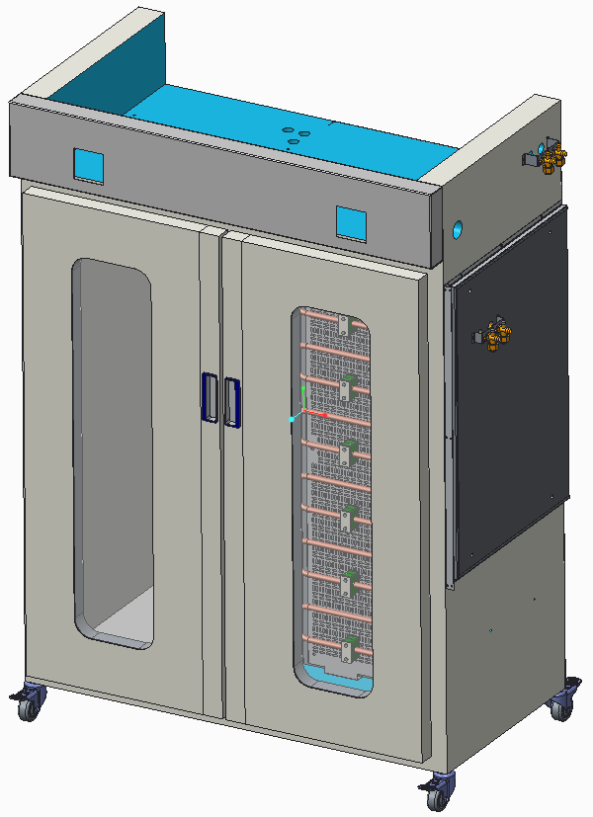

2、 制冷系统部分
主要由冷凝机组、光管式蒸发器、冷风机、高低压开关、电子膨胀阀（或电磁阀与热力膨胀阀组合）及能量调节阀等通过管路连接，组成一个完整的制冷系统。为满足竞赛（实训）要求，工作台安装板和侧板采用中纤高密度纤维板，学员可在上面自由安装制冷元器件、手阀、电磁阀、接线盒、表组等配件（大件已提前固定好，如冷凝机组、电气控制箱等），系统管路由学员自己发挥搭建，也可参照说明书上的效果图进行组建。机组架由美观结实的型材组装而成，并配有带刹车万向轮，方便调整设备的摆放位置。
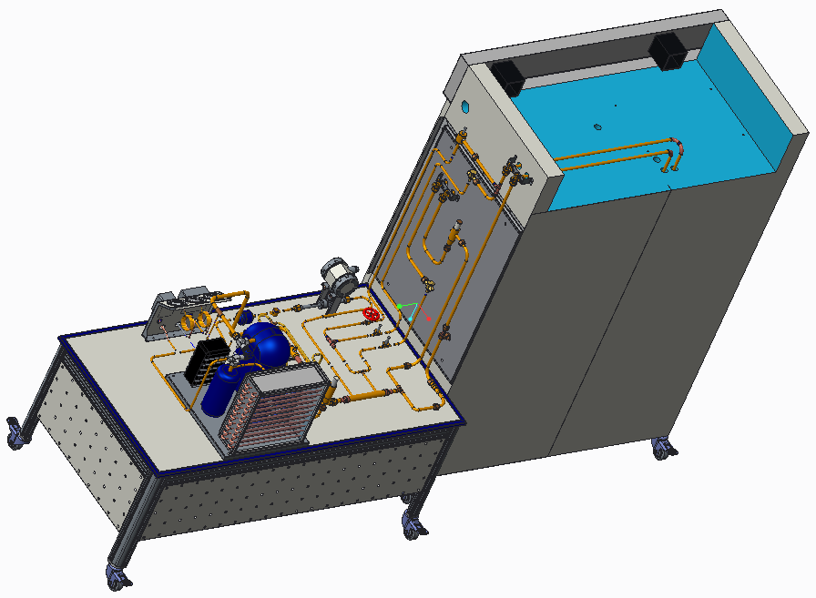

3、控制部分
主要由电控箱、触摸屏、PLC 、控制电路等组成的一个完整的电控系统。每套系统均含有物联网通讯模块，温度、压力等数据通过3G/4G网络统一上传云平台，总控台PC端可以随时调用云端数据进行统计、分析与监控。
标准电控箱外观，镶嵌蓝色透明有机玻璃门，线条流畅，外观简洁大方。面板采用优质钢板，经过机械加工成型，外表面喷涂彩色环氧聚塑，面板图文采用现代喷描技术处理，标识清晰且经久耐用。设置的电路美观整齐、科学规范，内部接线与接线图一致，线号标识清楚。配电箱、柜体及机组的连线配用护套连接电缆，标识清楚、直观，方便使用。

电气控制箱(L*W*H=780*280*650）
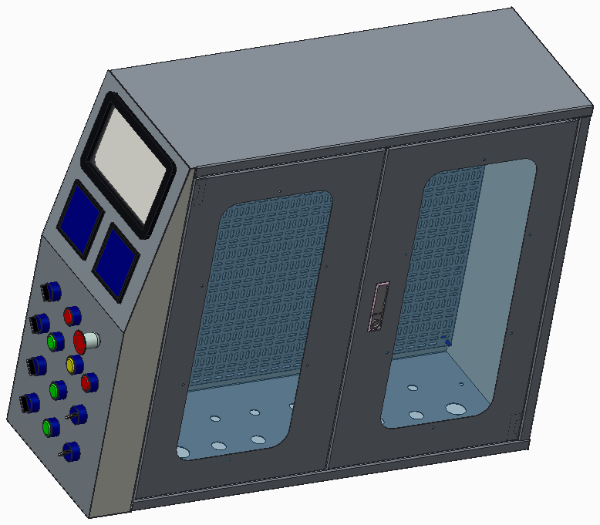

（六）主要设备配置
序号 | 物料名称 | 规 格 型 号 | 单位 | 数量 | 备注
1 | 冷库柜体 | SX-CSC08A-01 | 套 | 1
2 | 系统工作台 | SX-CSC08A-02 | 张 | 1
3 | 电气控制箱 | SX-CSC08A-03 | PCS | 1
4 | 制冷管路系统 | SX-CSC08A-04 | 套 | 1
8 | 工具配件包 | SX-CSC08A-06 | 套 | 1
1) | 护目镜 | 1623AF透明 | 副 | 1
2) | 护目镜 | 10435黑色 | 副 | 1 | 赛场不配
3) | 防割手套 | CUT/M | 双 | 1
4) | 劳保手套 | Comfort Grip/橙色/M | 双 | 1
5) | 钳形表 | UT200A | 个 | 1
6) | 数字万用表 | UT139C | 套 | 1
7) | 数字兆欧表 | UT501 | 个 | 1
8) | 可调测电笔 | UT13A | 支 | 1
9) | 多功能排插 | GN-109K 6位 3米 | PCS | 1
10) | 高级直咀电工刀 | 红木直刀(货号：03521） | PCS | 1
11) | 铝合金座直角尺 | 250mm 货号：01452 | PCS | 1
12) | 水平尺 | 300mm 货号：01301 | PCS | 1
13) | 公英制强磁钢卷尺 | 3*16mm(货号:01532) | PCS | 1
14) | 带表游标卡尺 | 0-150mm 分度值0.02 | PCS | 1
15) | 圆锉刀 | 150mm 货号：07341 | 把 | 1
16) | 螺丝批头 | 25支X型 | 套 | 1
17) | 钻头 | 09580-M19 1.0-10mm 进位 0.5mm公制19支装 | 套 | 1
18) | 锂手电钻 | TSR1080-2-LI | 把 | 1
19) | 平推式台虎钳 | SK-1133 105*100mm | PCS | 1
20) | 美式斑马柄尖咀钳 | 6”（货号：10111 ） | PCS | 1
21) | 美式斑马柄钢丝钳 | 6“（不带花腮孔）（货号：10311） | PCS | 1
22) | 绝缘端子压线钳 | 0.5-6mm2 货号(84-847-22) | 把 | 1
23) | 日式自动剥线钳 | B型0.5-3.2（货号：01202） | 把 | 1
24) | 压接钳 | 0.5、0.75、1.0、1.5、2.5、4.0、6.0mm2(货号：01103) | PCS | 1
25) | 香槟锤（胶锤） | 35mm 货号：02401 | PCS | 1
26) | 棘轮扳手 | VRT-201(1/4"、3/8"、3/16"、5/16") | 把 | 1
27) | 割刀 | VTC-28 1/8"~1-1/8"(4~28mm) | 个 | 1
28) | 扩管器 | VFT-908 | 套 | 1
29) | 小割刀 | VTC-19 1/8"~3/4"(3~19mm) | 个 | 1
30) | 回收机 | VRR24L | 台 | 1
31) | 单级真空泵 | FY-1C-N | PCS | 1
32) | 电子称 | VES-50B | 个 | 1
33) | 刮刀 | VTT-5 | 把 | 1
34) | 去毛边器 | VRT-301 | 个 | 1
35) | 手提式焊炬 | H03-BD 99型 2500度 2升 | 套 | 1 | 赛场不配
36) | 检漏仪 | WJL-6000 | 套 | 1
37) | 弯管器 | CM-364-04-1/4" 6mm | 把 | 1
38) | 弯管器 | CM-364-06-3/8 10mm | 把 | 1
39) | 弯管器 | CM-364-08-1/2 12mm | 把 | 1
40) | 磁性控制器 | SVOM-18 | 个 | 2
41) | 数字探针温度计 | WT-1/-50℃+300℃/105mm(货号：0055) | 支 | 2
42) | 抽屉款三层工具车 | 10010黑色/760*700*350mm | 套 | 1
43) | 带盖物流箱 | 600*400*340mm/蓝色+平盖 | 套 | 1
44) | 两步梯 | 630*480*480mm/塑料/2.8KG | 张 | 1
45) | 真空压力表组件 | SX-CSC08A-06-01 | 套 | 1
9 | 系统配件包 | SX-CSC08A-07 | 套 | 1
1) | 紫铜管 | Φ4*0.5mm | 米 | 5 | 赛场不配
2) | 紫铜管 | Φ6*0.7mm | 米 | 3
3) | 紫铜管 | Φ10*1mm | 米 | 7
4) | 紫铜管 | Φ12*1mm | 米 | 7
5) | 紫铜管 | Φ16*1mm | 米 | 3
6) | 紫铜管 | Φ16*0.7mm | 米 | 6
7) | 紫铜管 | Φ25*1.5mm | 米 | 1 | 赛场不配
8) | 抽屉式塑料零件盒 | G-1509-蓝色+16片隔片 | 个 | 1
9) | 铜弯头 | 1/2"焊口 | 件 | 2 | 赛场不配
10) | 铜钠子(螺母) | Φ6.35接口 英制1/4 | 件 | 3
11) | 铜钠子(螺母) | Φ9.52接口 英制3/8 | 件 | 8
12) | 铜钠子(螺母) | Φ12接口 英制1/2 | 件 | 16
13) | 铜单接(不带螺母) | 3/8“ | 件 | 9 | 赛场不配
14) | 铜单接(不带螺母) | 1/2” | 件 | 4 | 赛场不配
15) | 铜单接(不带螺母) | 5/8“ | 件 | 3 | 赛场不配
16) | 铜单接带铜钠子 | Φ15.88接口 | 套 | 2 | 赛场不配
17) | 铜管三通 | T型 1/4"焊口 | 件 | 4 | 赛场不配
18) | 铜管三通 | T型 3/8"焊口 | 件 | 2 | 赛场不配
19) | 铜管螺纹三通 | 3/8" T型螺口（不含螺母） | 件 | 1
20) | 铜管螺纹三通 | 1/2" T型螺口（不含螺母） | 件 | 2
21) | 铜管螺纹三通 | 5/8" T型螺口（不含螺母） | 件 | 1
22) | 铜变径三通 | T型两头3/8"-中间1/4"焊口 | 件 | 2 | 赛场不配
23) | 铜变径三通 | T型两头5/8"-中间1/4"焊口 | 件 | 1 | 赛场不配
24) | 铜变径三通 | T型两头1/2"-中间5/8"焊口 | 件 | 1 | 赛场不配
25) | 铜变径接咀 | 内螺纹1/2“-1/4"外螺纹 | 件 | 1
26) | 铜变径接咀 | 内螺纹5/8"-1/2"外螺纹 | 件 | 3
27) | 宝塔内牙螺纹 | 4分内牙 G1/2" 插口Ф10mm | 件 | 2
28) | 铜变径接头 | 5/8*1"焊口 | 件 | 2 | 赛场不配
29) | 密封圈垫片 | 4分四氟垫 | PCS | 2
30) | 三色加液管 | 双英制 R134a 黄蓝红 2米 | 套 | 1
10 | 电气配件包 | SX-CSC08A-08 | 套 | 1
1) | 护套电缆屏蔽线 | 2芯*0.5mm2/RVVP 黑色 | 米 | 17
2) | 护套电缆屏蔽线 | 30芯*0.2mm2/RVVP 黑色 | 米 | 4
3) | 铜芯聚氯乙烯护套电缆 | RVV 3*2.5mm2 黑色 | 米 | 5
4) | 护套电缆线 | 10芯*1RVV 黑色 | 米 | 4
5) | 铜芯聚氯乙烯护套电缆 | RVV 3*1.5mm2 黑色 | 米 | 1
6) | 铜芯聚氯乙烯护套电缆 | RVV 3*1.0mm2 | 米 | 1
7) | 铜芯聚氯乙烯护套电缆 | 4*0.5RVV 黑色 | 米 | 1.5
8) | 铜芯聚氯乙烯护套电缆 | RVV 3*0.5mm2 黑色 | 米 | 8
9) | 管形预绝缘端头 | E2508 红色 | PCS | 30
10) | 管形预绝缘端头 | E0508 红色 | PCS | 90
11) | 管形预绝缘端头 | E1508 红色 | PCS | 50
12) | 管形预绝缘端头 | E1008 红色 | PCS | 70
13) | 冷压护套插簧 | FDFN 2-250蓝 | PCS | 8
14) | 电工胶布 | PVC 9M | 卷 | 2
11 | 耗材配件包 | SX-CSC08A-09 | 套 | 1
1) | 零件盒 | E-204 24格 | PCS | 1
2) | 十字槽圆头带垫螺钉 | SJ 2830 M4*10 不锈钢 | 个 | 30
3) | A级平垫圈 GB/T97.1 | A级平垫圈 GB/T97.1 | 个 | 30
4) | 1型六角螺母 | GB/T 6170 M4 不锈钢 | 个 | 30
5) | 十字槽盘头自攻螺钉 | ISO 7049 ST4.2*12 不锈钢 | PCS | 30
6) | 十字槽盘头自攻螺钉 | ISO 7049 ST4.2*20 不锈钢 | PCS | 30
7) | 十字槽盘头自攻螺钉 | ISO 7049 ST4.2*35 不锈钢 | PCS | 30
8) | 十字槽盘头自攻螺钉 | ISO 7049 ST4.2*55 不锈钢 | PCS | 20
9) | 十字槽盘头自攻螺钉 | ISO 7049 ST5.5*30 不锈钢 | PCS | 10
10) | 内六角圆柱头螺钉 | GB/T 70.1 M5*45 不锈钢 | PCS | 4
11) | C级六角螺母 | GB/T 41 M5不锈钢 | PCS | 4
12) | A级平垫圈 | GB/T97.1 5.3*10*1mm不锈钢 | PCS | 4
13) | 轻型弹簧垫圈 | GB/T859 Ф5.1mm不锈钢 | PCS | 4
14) | 扎带 | 3*150mm 黑色 | 条 | 50
15) | 扎带 | 3*60mm 黑色 | PCS | 25
16) | 自锁式尼龙扎带 | 4*250mm 黑 | PCS | 50
17) | 万能胶 | 7140 7ml/支 | PCS | 2
18) | PVC锯齿线槽 | 40*35mm 白色 2米 | 条 | 1.6
19) | 热电阻 | PT100-F4-30MM | PCS | 5
20) | 铜磷焊条 | 3.2*1.3*401mm | PCS | 20
21) | 高温錫箔纸胶带 | W48mm*L25m 厚5S | 卷 | 1
22) | 雪种 | R134A/13.6Kg | 瓶 | 1
23) | 保温管 | Φ13*9 1.8m | 条 | 4
24) | 保温管 | Φ16*9 1.8m | 条 | 1
25) | 保温管 | Φ25*9 1.8m | 条 | 1
26) | 压缩机冷冻油 | 70ml | 瓶 | 1
12 | 资料配件包 | SX-CSC08A-10 | 套 | 1
1) | 全国职业院校制冷设备安装与调试技能大赛配套指导书 | SX-CSC08A.JC | 本 | 1 | 赛场不配
2) | 现代冷库技术综合实训考核设备操作说明书 | SX-CSC08A.SM | 本 | 1 | 赛场不配
3) | 配套光盘 | SX-CSC08A.GP | 张 | 1 | 赛场不配
3.1) | 刻录光盘 | DVD-R 4.7GB | 张 | 1 | 赛场不配

（七）可进行的实训项目
项目一、双温冷库系统的认识项目
模块1双温冷库系统结构及设备工作原理的了解和掌握；
模块2双温冷库控制原理的认识；
项目二、双温冷库系统的安装与调试
模块1制冷组件的制作与钎焊；
模块2制冷系统的安装；
模块3电控系统的安装；
模块4制冷系统测试与制冷剂充注；
模块5双温冷库系统的调试；
项目三、制冷设备的设计
模块1双温冷库热回收系统的设计；
模块2电子膨胀阀代替热力膨胀阀的改造设计；
模块3双温冷库热气融霜系统设计；
模块4编制双温冷库PLC控制程序的设计；
模块5编制双温冷库触摸屏程序的改造设计；
模块6编制双温冷库组态监控程序的设计；
项目四、制冷设备制冷剂的回收
项目五、双温冷库系统故障查排项目
模块1制冷系统故障查排；
模块2电控系统故障查排；
项目六、PLC与触摸屏控制技术应用。

三、货物要求
1、报价人必须对竞价范围的所有内容和服务进行报价，不允许只对竞价范围的部分内容和服务进行报价。
2、报价人必须提供厂商原装、全新的、符合用户提出的有关质量标准的货物。
3、报价人报价时所提供的货物如在实际供货时已经停产（不列入该厂家当时的产品系统），如果未能按原价提供更优质的货物，则按违约处理。
4、报价人在实际供货时，若被发现提供的货物未能达到竞价文件和报价文件中的有关要求，采购人将有权单方面中止合同的执行,并追究因成交人所提供的未达到所承诺准确率产品而产生的所有损失和责任。

四、供货要求
1、产品应按有关要求进行包装并采用适当的运输方式运抵合同交货地点。
2、成交人提供的货物必须是全新的（包括所有零配件、专用工具等），表面无划伤，无碰撞，各项技术参数完全符合国家计量检测标准。
3、所有货物在开箱检验时必须完好，无破损，配置与装箱单相符。货物外观清洁，标记编号以及等字体清晰、明确。
4、成交人交货时须随附详细的货物清单。

五、报价要求
1、报价人报价中必须包含货物的购置和安装、 运输、保险、装卸、验收、培训辅导、质保期售后服务、全额含税发票、雇员费用、合同实施过程中的应预见和不可预见费用。
2、所有价格均应予人民币报价，金额单位为元。

六、交货时间及地点
1、交货时间：合同签订之日起 7 个日历日内交付采购人使用，并在交付使用之日起5个日历日内验收完毕，并由采购人签署验收合格确认书。
2、交货地点：采购人（用户〕指定地点。

七、验收要求
1、验收依次序对照执行标准：
（1）符合中华人民共和国国家和履约地相关安全质量标准、行业技术规范标准、环保节能标准。
（2）符合竞价文件和报价承诺中各方共同认可的合理最佳配置、参数规格及各项要求；
（3）符合货物来源国家官方颁布标准；
（4）述各类标准与法规必须是有关官方机构最新发布的现行标准版本。
2、产品均为近10个月内原厂制造的全新合格产品，且有合法透明的来源渠道，无污染、无侵权行为、表面无划损、无任何缺陷隐患，可依常规合法安全使用。如发现成交单位所提供的产品为假冒伪劣产品，采购人将加以假一罚十的处罚。如果出现提供假货现象，采购人后续招标项目拒绝该公司参与竞价。
3、包装标准为原厂制造商未启封全新包装，序列号、包装箱号与出厂批号一致，并可追索查阅。
4、成交人负责办理所有产品设备(包括保修卡)的一切保修注册备案手续。在产品交付使用之日起5个日历日内由成交人、采购人或法定专业质检部门共同验收并出具验收确认书，验收交付前的保管安全责任由成交人承担，采购人为此可无偿提供必要的临时仓储场所。
5、在产品验收时，成交人必须将产品的全部有关说明书、产品合格证、安装手册、保修手册等资料装订成册交付采购人。

八、付款方式：
合同款支付按如下方式支付：

1. 验收合格后十五个工作日内支付款项95%；合同总价的5%作为质量保证金。验收合格满1个月后无质量问题且成交人履行质保期义务，采购人将质量保证金15个工作日内无息退还给成交人。
2. 成交人须在采购人办理付款手续之前3个工作日内，提供等额的正式发票，以便办理财政支付手续。
3. 付款方式：采用支票、银行汇付（含电汇）等形式；
4. 本合同的付款时间为采购人向政府采购支付部门提出支付申请的时间（不含政府财政部门审查时间）。

八、售后服务要求
1、成交人须提供周期上门免费服务质量保证期（简称“质保期”）为壹年，质保期内所有的产品严格按照国家相关三包政策规定执行。但产品从验收合格之日起30天的质保期内，所有产品非人为因素损坏的情况下，出现质量问题，成交人必须无偿为采购人更换同款包装全新的产品。质保期满后可同时提供终身有偿维修保养服务。
2、售后服务响应时间为：接到需求服务电话后1小时内响应，若电话或远程支持不能解决问题，需24小时内到学校现场提供技术支持，故障排除时间为48小时内。如在48小时内仍未能有效解决故障问题，成交人须提供同品牌或同等技术参数的产品来暂替故障的设备予采购人临时使用，直到故障设备维修好为止。
3、培训：成交人必须为采购人提供免费培训服务，主要培训内容为各类产品的基本结构、主要部件的构造，日常使用操作、保养与管理、常见故障的排除、紧急情况的处理及采购人要求的项目等。

第三部分

报 价 人 须 知

一、说 明
1．适用范围
1.1本竞价文件适用于本报价邀请中所述项目的采购。
2. 定义
2.1 “采购人”是指：广东省机械高级技工学校。
2.2 “成交人”是指经法定程序确定并授予合同的报价人。
3. 合格的货物和服务
3.1 “货物”是指报价人制造或组织符合竞价文件要求的货物等。
3.2 “服务”是指除货物和工程以外的其他采购对象,其中包括：报价人须承担的运输、安装、技术支持、培训以及竞价文件规定的其它服务。
4．报价费用
报价人应承担所有与准备和参加竞价有关的费用。不论竞价的结果如何，采购人均无义务和责任承担这些费用。

二、竞价文件
5. 竞价文件的构成
5.1竞价文件由下列文件以及在竞价过程中发出的修正和补充文件组成：
1) 报价邀请书
2) 采购项目内容
3) 报价人须知
4)报价文件格式
5) 在竞价过程中由竞价采购单位发出的修正和补充文件等
5.2报价人应认真阅读、并充分理解竞价文件的全部内容（包括所有的补充、修改内容、重要事项、格式、条款和技术规范、参数及要求等）。报价人没有按照竞价文件要求提交全部资料，或者报价没有对竞价文件在各方面都做出实质性响应是报价人的风险，有可能导致其报价被拒绝，或被认定为无效报价或被确定为报价无效。
6. 报价文件的澄清
6.1任何要求对竞价文件进行澄清的报价人，均应以书面形式在递交报价资料截止时间三日以前通知采购人。采购人对报价人所要求澄清的内容均以书面形式予以答复。必要时，采购人将召开答疑会，并将会议内容以书面的形式发给每个购买竞价文件的潜在报价人（答复中不包括问题的来源）。
6.2报价人在规定的时间内未对竞价文件澄清或提出疑问的，采购人将视其为无异议。对竞价文件中描述有歧意或前后不一致的地方，评审委员会有权进行评判，但对同一条款的评判应适用于每个报价人。
7. 竞价文件的修改
7.l在递交报价资料截止时间三日以前，无论出于何种原因，竞价采购单位可主动地或在解答报价人提出的疑问时对竞价文件进行修改。
7.2修改后的内容是竞价文件的组成部分，将以书面形式通知所有购买竞价文件的潜在报价人，并对潜在报价人具有约束力。潜在报价人在收到上述通知后，应立即以书面形式向竞价采购单位确认。
7.3为使报价人准备报价文件时有充足时间对竞价文件的修改部分进行研究，采购人可适当推迟递交报价文件截止期，但应发布公告并书面通知所有购买竞价文件的潜在报价人。

三、竞价文件的编制和数量
8．报价的语言
8.1报价人提交的报价文件以及报价人与竞价采购单位就有关报价的所有来往函电均应使用中文。
9．报价文件的构成应符合《广东省机械高级技工学校自行组织招标管理办法（试行）》及竞价文件的要求。
10. 报价文件编制
10.1报价人应当对报价文件进行装订，对未经装订的报价文件可能发生的文件散落或缺损，由此产生的后果由报价人承担。
10.2报价人应完整、真实、准确的填写竞价文件中规定的所有内容。
10.3报价人必须对报价文件所提供的全部资料的真实性承担法律责任，并无条件接受竞价采购单位对其中任何资料进行核实的要求。
10.4如果因为报价人报价文件填报的内容不详，或没有提供竞价文件中所要求的全部资料及数据，由此造成的后果，其责任由报价人承担。
11. 报价
11.1报价人所提供的货物和服务均应以人民币报价。
11.2报价人应按照“第二部分” 采购项目内容规定的内容、责任范围以进行报价。并按《报价一览表》和《明细报价表》确定的格式报出分项价格和总价。报价总价中不得包含竞价文件要求以外的内容，否则，在评审时不予核减。报价总价中也不得缺漏竞价文件所要求的内容，否则，其报价将可能被视为无效报价或确定为报价无效。
11.3《明细报价表》填写时应响应下列要求：
1) 对于报价免费的项目必须标明“免费”；
2) 所有根据合同或其它原因应由报价人支付的税款和其它应交纳的费用都要包括在报价人提交的报价中；
3) 应包含货物运至最终目的地的运输、保险和伴随货物服务的其他所有费用。
11.4每一种规格的货物只允许有一个报价，否则将被视为无效报价。
12. 备选方案
12.1只允许报价人有一个报价方案，否则将被视为无效报价。
13. 联合体报价
13.1本项目不接受联合体报价。
14. 报价人资格证明文件
14.1报价人应按竞价文件的要求，提交证明其有资格参加报价和成交后有履行合同能力的文件，并作为其报价文件的组成部分。
14.2资格证明文件必须真实有效、清晰可辨，复印件必须加盖单位印章，如因文件不清晰造成难以分辨，此后果由报价人承担。
15. 证明报价货物合格性和符合竞价文件规定的文件：
15.1 报价人应提交证明其拟提供的报价货物符合竞价文件规定的文件，包括报价表中对货物原产地的说明，并作为其报价文件的一部分。
15.2 证明报价货物与竞价文件的要求相一致的文件，可以是文字资料、图纸、数据和实物，包括如下：
（1）货物的型号、规格；
（2）货物主要技术指标和性能的详细说明；
（3）详细的合同项下提供货物及相关服务的执行时间表及其实施措施，明确标注出影响合同执行的关键时间及因素；
（4）规定的周期内正常、连续地使用货物所必需的备品备件、专用工具的清单，包括其货源及现行价格；
（5）对照竞价文件要求的技术规格，报价人逐条说明所提供的货物及相关服务已对竞价文件中的技术规格作出了实质性的响应；或申明与技术规格条文的偏差和例外。特别是对于有具体参数要求的指标，报价必须提供所投货物的具体参数值。
16. 递交报价文件的截止期和报价文件有效期
16.1 递交报价文件的截止时点详见报价邀请函，超过截止时点后的报价为无效报价。
16.2报价文件应在提交报价文件截止时间起30天内保持有效。
17. 报价文件的数量和签署
17.1 报价人应编制报价文件一式叁 份，其中正本壹 份和副本 贰份，报价文件的副本可采用正本的复印件。每套报价文件须清楚地标明“正本”、“副本”。若副本与正本不符，以正本为准。
17.2 报价文件的正本需打印或用不褪色墨水书写，并由法定代表人或经其正式授权的代表签字。
17.3 报价文件中的任何重要的插字、涂改和增删，必须由法定代表人或经其正式授权的代表在旁边签章或签字才有效。
17.4 所有报价文件（附特殊规格的图纸外）应按A4规格制作；建议采用双面打印或复印。
17.5 报价文件须编页码，页码必须连续。

四、报价文件的递交
18. 报价文件的密封和标记
18.1 报价人应将报价文件正本和所有的副本一起合并密封包装。
18.2 信封或外包装上应当注明采购项目名称、采购编号和“在（竞价文件中规定的开标日期和时点）之前不得启封”的字样，封口处应加盖报价人印章。
18.3如果未按要求密封和标记，竞价采购单位对误报或提前启封概不负责。
19. 报价文件的修改和撤回
19.1报价人在报价文件递交截止时间前，可以对所递交的报价文件进行补充、修改或者撤回，并书面通知竞价采购单位。补充、修改的内容应当按竞价文件要求签署、盖章，并作为报价文件的组成部分。在递交报价文件截止时点之后，报价人不得对其报价文件做任何修改和补充。
19.2 报价人在递交报价文件后，可以撤回其报价，但报价人必须在规定的报价文件递交截止时点前以书面形式告知竞价采购单位。
19.3 报价人所提交的报价文件在评审结束后，无论成交与否都不退还。

五、公开报价、评审、确定成交单位
20. 公开报价
20.1 竞价采购单位在《报价邀请书》中规定的日期、时间和地点组织公开报价。公开报价时原则上应当有采购人代表和报价人代表参加。参加公开报价的代表应签到以证明其出席。
20.2公开报价时，由报价人或其推选的代表检查报价文件的密封情况，也可以由竞价采购单位纪检人员确认无误后由竞价工作人员当众拆封，宣读报价人名称、报价价格、价格折扣、报价文件的其他主要内容和竞价文件允许提供的备选报价方案。
20.3竞价采购单位做好公开报价记录，公开报价记录由各报价人签字确认。
21. 评审员会的组成和评审方法
21.1 评审由竞价采购单位依照《广东省机械高级技工学校自行组织招标管理办法（试行）》的规定，组建的评审委员会负责。评审委员会成员由采购人代表7人（含7人）以上组成。
21.2 评审委员会将按照竞价文件确定的评审方法进行评审。评审委员会对报价文件的评审分为资格性审查、符合性检查和价格评议。
21.3 本次评标采用低价评审法评审，具体见本部分“八 评标方法、步骤及标准”。
22. 报价文件的初审
22.1 评审委员会将依法审查报价文件是否完整、总体编排是否有序、文件签署是否合格、是否按竞价文件的规定密封和标记等。
22.2 评审委员会对大小写金额不一致、单价汇总与总价不一致的，按以下方法更正：投标文件的大写金额和小写金额不一致的，以大写金额为准；总价金额与按单价汇总金额不一致的，以单价金额计算结果为准；单价金额小数点有明显错位的，应以总价为准，并修改单价。如果报价人不接受对其错误的更正，其报价将被视为无效报价或确定为报价无效。
22.3 在详细评审之前，评审委员会要审查每份报价文件是否实质上响应了竞价文件的要求。实质上响应的报价文件应该是与竞价文件要求的关键条款、条件和规格相符没有实质偏离的报价文件。评审委员会决定报价文件的响应程度只依据报价文件本身的真实无误的内容，而不依据外部的证据。但报价文件有不真实、不正确内容的除外。
22.4 报价人有下列情形之一的，其报价将被视为无效报价：
实质上没有响应竞价文件要求的报价将被视为无效报价。报价人不得通过修正或撤销不合要求的偏离从而使其报价文件成为实质上响应的报价。
22.4.1 在资格性审查、符合性检查时，如发现下列情形之一的，报价文件将确定为无效报价：
- 报价总金额超过本项目采购预算；
- 报价人的报价文件或资格证明文件未提供或不符合竞价文件要求的；
3）不具备竞价文件中规定资格要求的；
4）未按照竞价文件规定要求签署、盖章的；
5）报价文件无法定代表人签字或签字人无法定代表人有效授权的；
6）参加政府采购活动前三年内，在经营活动中有重大违法记录的；
7）符合竞价文件中规定的被视为无效报价的其它条款的。
8）不符合法律、法规规定的其他实质性要求的。
22.4.2评审委员会对各报价人进行资格性和符合性审查过程中，对初步被认定为初审不合格或无效报价人应实行及时告知，由评审委员会主任或采购人代表将集体意见现场及时告知报价人，以让其核证、澄清事实。
23.报价文件的澄清
23.1 评审期间，对报价文件中含义不明确、同类问题表述不一致或者有明显文字和计算错误的内容，评审委员会可以书面形式（应当由评审委员会成员签字）要求报价人作出必要的澄清、说明或者纠正，但不得允许报价人对报价等实质性内容做任何更改。报价人的澄清、说明或者补正应当采用书面形式，由其授权的代表签字，并不得超出报价文件的范围或者改变报价文件的实质性内容。有关澄清的答复均应由报价人的法定代表人或授权代表签字的书面形式作出。
23.2 报价人的澄清文件是其报价文件的组成部分。
24. 报价的评审
24.1 评审委员会只对确定为实质上响应竞价文件要求的报价文件进行评价和比较。
25. 授予成交通知书
25.1 评审委员会按照竞价文件确定的评审方法、步骤、标准，对报价文件进行评审，提出书面评审报告，按照得分由高到低的顺序推荐成交候选人名单。
25.2 采购人在收到评审报告后的规定时间内，按照评审报告中推荐的成交候选人顺序确定成交人。
25.3 成交人确定后，竞价采购单位将在学校网上发布成交公告，同时向成交人发出《成交通知书》，《成交通知书》对成交人和采购人具有同等法律效力。
26. 替补候选人的设定与使用
依据《广东省机械高级技工学校自行组织招标管理办法（试行）》规定，成交供应商放弃成交或者成交资格被确认无效的，采购人可以按照排序从其他成交候选供应商中确定成交供应商，没有其他成交候选供应商的，应当重新组织采购活动。

六、 合同的订立和履行
27. 合同的订立
27.1 采购人与成交人自成交通知书发出之日起3-5日签订合同，签订合同不得超出国家相关法律、法规或报价文件的范围、也不得再行订立背离合同实质性内容的其他协议。
28. 合同的履行
28.1合同订立后，合同各方不得擅自变更、中止或者终止合同。因特殊情况需要中止或终止合同的，双方进行协商。
28.2 合同履行中，采购人需追加与合同货物相同的货物、工程或者服务的，在不改变合同其他条款的前提下，可以与成交人签订补充合同，但所补充合同的采购金额不得超过原采购金额的百分之十。

七、适用法律
29. 采购人及报价人的一切竞价报价活动均适用《广东省机械高级技工学校自行组织招标管理办法（试行）》及其配套的规章制度。

八 评审方法、步骤及标准
根据《广东省机械高级技工学校自行组织招标管理办法（试行）》的相关规定确定以下评审方法、步骤及标准：
30.评审方法
（1）报价人数必须达到法定人数，否则作废处理或报学校领导班子讨论决定。
（2）本次评审采用低价评审法。
（3）低价评审法评标步骤：先进行初步评审，再进行价格的比较与评价。只有通过初步评审的报价人才能进入价格的评审。
31.评审步骤
评审委员会对报价文件的评审分为以下两方面：
- 初审
1、资格性检查；
2、符合性检查；
评审委员会根据竞价文件要求对报价文件的资格性和符合性进行评审，只有对竞价文件所列各项作出实质性响应的报价文件才能通过初步评审。对是否实质性响应报价文件的要求有争议的报价，评审委员会将以记名方式表决，得票超过半数的报价人有资格进入下一阶段的评审，否则将被淘汰。
（二）比较与评价
进入价格评审环节的报价单位，价格最低的报价人为第一成交候选供应商，价格次低的报价为第二成交候选供应商。
（1）报价人人不得以低于成本的报价竞争。如果评审委员会发现报价人的报价明显低于其他单位报价，使得其报价可能低于其个别成本的，将要求该报价人作书面说明并提供相关证明材料。报价人不能合理说明或不能提供相关证明材料的，评审委员会将认定该报价人以低于成本报价竞争，其报价作无效报价处理。
- 报价有计算上或累加上的算术错误，修正错误的原则如下：
  - 报价文件的大写金额和小写金额不一致的，以大写金额为准；
  - 总价金额与按单价汇总金额不一致的，以单价金额计算结果为准；
  - 单价金额小数点有明显错位的，应以总价为准，并修改单价；
  - 对竞价货物的关键、主要设备，报价人报价漏项的，作非响应性投标处理；
  - 买方需要的服务和附带备品、配件所需的费用，如果报价人是另外单独报价的话，评审时计入报价总价。

第四部分

报 价 文 件 格 式
（投标文件须编页码，且页码必须连续）
广东省机械高级技工学校
现代冷库技术综合实训考核设备采购项目

报
价
文
件
（正本/副本）

采购编号：
项目名称：
报价人名称：
日期：年月日
一、 报价函
报价函
致:广东省机械高级技工学校
依据贵方采购项目名称（采购编号) 项目竞价采购货物及服务的报价邀请，我方代表（姓名、职务）经正式授权并代表（报价人名称、地址）提交下述文件正本___份，副本份。
在此，我方声明如下：
1、同意并接受竞价文件各项要求，遵守竞价文件中的各项规定，按竞价文件的要求提供报价。
2、按竞价文件提供的全部货物与相关服务的总报价详见《报价一览表》。
3、报价有效期为递交报价文件之日起 30 天，报价人报价有效期延至合同验收之日。
4、我方已经详细地阅读了全部竞价文件及其附件，包括澄清及参考文件(如果有的话)。我方已完全清晰理解竞价文件的要求，不存在任何含糊不清和误解之处，同意放弃对这些文件所提出的异议和质疑的权利。
5、我方已毫无保留地向贵方提供一切所需的证明材料。
6、我方同意按照贵方可能提出的要求而提供与竞价有关的任何其它数据、信息或资料。
7、我方如果竞价成功，将保证履行竞价文件文件及其澄清、修改文件（如果有）中的全部责任和义务，按质、按量、按期完成《用户需求书》及《合同书》中的全部任务。
8、我方承诺在本次报价文件中提供的一切文件，无论是原件还是复印件均为真实和准确的，绝无任何虚假、伪造和夸大的成份，否则，愿承担相应的后果和法律责任。
9、我方报价已包含应向知识产权所有权人支付的所有相关税费，并保证校方在中国使用我方提供的货物时，如有第三方提出侵犯其知识产权主张的，责任由我方承担。
10、我方参加政府采购活动前三年内，在经营活动中没有重大违法记录。
11、我方具备履行合同所必需的设备和专业技术能力。
12、我方对在本函及竞价文件中所作的所有承诺承担法律责任。
13、我方完全服从和尊重评委会所作的评定结果，同时清楚理解到报价最低并非意味着必定获得竞价成交资格。
以上内容如有虚假或与事实不符的，评审委员会可将我方做无效报价处理，我方愿意承担相应的法律责任。

报价人：
地址：
传真：
电话：
电子邮件：
报价人（法定代表人授权代表）代表签字：
报价人 (公章)：
日期：

二、法定代表人/负责人资格证明书及授权委托书
（1）法定代表人/负责人资格证明书
致：广东省机械高级技工学校

同志，现任我单位职务，为法定代表人，特此证明。
签发日期：单位：（盖章）
附：代表人性别：年龄：身份证号码：
联系电话：
营业执照号码：经济性质：

说明：1、法定代表人为企业事业单位、国家机关、社会团体的主要行政负责人。
2、内容必须填写真实、清楚、涂改无效，不得转让、买卖。
3、将此证明书提交对方作为合同附件。

法定代表人身份证复印件

(为避免废标，请供应商务必提供本附件)

（2）法定代表人/负责人授权委托书

致：广东省机械高级技工学校

兹授权同志，为我方签订经济合同及办理其他事务代理人，其权限是：
。
授权单位：（盖章）法定代表人（签名或盖私章）
有效期限：至年月日签发日期：
附：代理人性别：年龄：职务：身份证号码：
联系电话：
营业执照号码：经济性质：

说明：1、法定代表人为企业事业单位、国家机关、社会团体的主要行政负责人。
2、内容必须填写真实、清楚、涂改无效，不得转让、买卖。
3、将此证明书提交对方作为合同附件。
4、授权权限：全权代表本公司参与上述采购项目的报价响应，负责提供与签署确认一切文书资料，以及向贵方递交的任何补充承诺。
5、有效期限：与本公司报价文件中标注的报价有效期相同，自本单位盖公章之日起生效。
6、报价签字代表为法定代表人，则本表不适用。

代理人身份证复印件

三、报价人资格性文件
(请扼要叙述)
- 企业法人营业执照副本复印件；
- 税务登记证副本复印件；
- 组织机构代码证副本复印件；
- 报价人参加政府采购活动前三年内，在经营活动中没有重大违法记录证明（报价人出具书面诚信承诺书）。
上述资料外，可提供的其它公司证明文件或材料，所提供的所有证件获证明需加盖公司公章。

报价人法定代表人（或法定代表人授权代表）签字：
报价人名称（签章）：
日期：年 月 日
四、价格部分
4.1报价一览表
分项 | 金额(元) | 备注
设备及材料
相关服务
其他费用
总报价 | （大写）人民币 元整（￥ 元）
备注：详细内容见《明细报价表》。
注：
1、此表的总报价是所有需买方支付的本次报价货物的金额总数，即报价总价，报价人须按要求填写所有信息，不得随意更改本表格式。
2、设备及材料的价格是包括了设备、材料及随机附件的设计、采购、制造、检测、试验、包装、运输、保险、税费、其它费用等一切支出。
3、相关服务内容的价格应包含设计联络、检验、安装、调试、验收、培训、技术支持、技术服务（包括技术资料、图纸的提供）、质保期保障、项目管理等的全部费用。
4、其他费用包括了验收、保险、税费等支出。
5、此表是报价文件的必要文件，是报价文件的组成部分，还应另附一份封装在唱价信封中，作为唱价之用。
6、报价人认为本次竞价中的未尽事宜，可另表提出建议，该部分费用不在投标总报价中。

报价人法定代表人（或法定代表人授权代表）签字：
报价人名称（签章）：
日期： 年 月 日

4.2明细报价表
序号 | 名称 | 型号 | 数量 | 单位 | 单价 | 金额 | 备注
1 | 现代冷库技术综合实训考核设备 | SX-CSC08A | 1 | 台 |  |  | 需满足采购项目的技术规格、参数及要求
合 计（元）： |  |  |  |  |  | 含税费

注：1、以上内容必须与采购项目内容、《报价一览表》一致。
报价人法定代表人（或法定代表人授权代表）签字：
报价人名称（签章）：
日期： 年 月 日

